

**Муниципальное образование город Нижнекамск**

**СХЕМА ТЕПЛОСНАБЖЕНИЯ МУНИЦИПАЛЬНОГО ОБРАЗОВАНИЯ –  
г. Нижнекамск НА ПЕРИОД ДО 2034 ГОДА**

**(Актуализация на 2020-ый год)**

**Том 2. Обосновывающие материалы**

**Глава 12. Обоснование инвестиций в строительство, реконструкцию и техническое перевооружение**

**ШИФР 008.16.СТ-ОМ.012.000**

Разработчик: Общество с ограниченной ответственностью   
Инжиниринговая компания «ВИД-Энерго»

Генеральный директор Д. В. Агеев

г.Москва, 2019 г.**Состав документов**

| **Наименование документа** | **ШИФР** |
| --- | --- |
| Схема теплоснабжения муниципального образования город Нижнекамск на период до 2034 года (Актуализация на 2020г.) Том 1. Утверждаемая часть | 008.16.СТ-УЧ.001.000 |
| Схема теплоснабжения муниципального образования город Нижнекамск на период до 2034 года (Актуализация на 2020г.) Том 2. Обосновывающие материалы | |
| Глава 1 Существующее положение в сфере производства, передачи и потребления тепловой энергии для целей теплоснабжения | 008.16.СТ-ОМ.001.000 |
| Глава 2 Существующее и перспективное потребление тепловой энергии на цели теплоснабжения | 008.16.СТ-ОМ.002.000 |
| Глава 3 Электронная модель системы теплоснабжения муниципального образования город Нижнекамск | 008.16.СТ-ОМ.003.000 |
| Глава 4 Существующие и перспективные балансы тепловой мощности источников тепловой энергии и тепловой нагрузки потребителей | 008.16.СТ-ОМ.004.000 |
| Глава 5 Мастер-план развития систем теплоснабжения муниципального образования город Нижнекамск | 008.16.СТ-ОМ.005.000 |
| Глава 6 Существующие и перспективные балансы производительности водоподготовительных установок и максимального потребления теплоносителя теплопотребляющими установками потребителей, в том числе в аварийных режимах | 008.16.СТ-ОМ.006.000 |
| Глава 7 Предложения по строительству, реконструкции и техническому перевооружению источников тепловой энергии | 008.16.СТ-ОМ.007.000 |
| Глава 8 Предложения по строительству и реконструкции тепловых сетей | 008.16.СТ-ОМ.008.000 |
| Глава 9 Предложения по переводу открытых систем теплоснабжения (горячего водоснабжения) в закрытые системы горячего водоснабжения | Не разрабатывается |
| Глава 10 Перспективные топливные балансы | 008.16.СТ-ОМ.010.000 |
| Глава 11 Оценка надежности теплоснабжения | 008.16.СТ-ОМ.011.000 |
| Глава 12 Обоснование инвестиций в строительство, реконструкцию и техническое перевооружение | 008.16.СТ-ОМ.012.000 |
| Глава 13 Индикаторы развития систем теплоснабжения города Нижнекамска | 008.16.СТ-ОМ.013.000 |
| Глава 14 Ценовые (тарифные) последствия | 008.16.СТ-ОМ.014.000 |
| Глава 15 Реестр единых теплоснабжающих организаций | 008.16.СТ-ОМ.015.000 |
| Глава 16 Реестр проектов схемы теплоснабжения | 008.16.СТ-ОМ.016.000 |
| Глава 17 Замечания и предложения к проекту схемы теплоснабжения | 008.16.СТ-ОМ.017.000 |
| Глава 18 Сводный том изменений, выполненных в актуализированной схеме теплоснабжения | 008.16.СТ-ОМ.018.000 |

Оглавление

1 Описание изменений в обосновании инвестиций 6

2 Оценка финансовых потребностей для осуществления строительства, реконструкции и технического перевооружения источников тепловой энергии и тепловых сетей 6

2.1 Предложения по величине необходимых инвестиций в строительство, реконструкцию и техническое перевооружение источников тепловой энергии 6

2.2 Предложения по величине необходимых инвестиций в строительство, реконструкцию и техническое перевооружение тепловых сетей 10

3 Обоснованные предложения по источникам инвестиций, обеспечивающих финансовые потребности для осуществления строительства, реконструкции и технического перевооружения источников тепловой энергии и тепловых сетей 14

4 Оценка эффективности инвестиций 15

4.1 Оценка эффективности проекта по сжиганию нефтяного кокса 21

5 Оценка ценовых последствий 24

**Перечень рисунков**

Рис. 2.1. Структура затрат в источники теплоснабжения 9

Рис. 2.2. Потребность в инвестициях в тепловые сети 13

Рис. 4.1. Рост тарифа на горячую воду с коллекторов Нижнекамских ТЭЦ, руб./Гкал 18

Рис. 4.2. Сравнение затрат АО «Татэнерго» на покупку т/э при перераспределении нагрузок 20

Рис. 5.1. Прогноз тарифа на коллекторах Нижнекамских ТЭЦ 25

Рис. 5.2. Прогноз тарифа на передачу тепловой энергии по сетям АО «ВКиЭХ» 26

Рис. 5.3. Прогноз тарифа АО «Татэнерго» 27

**Перечень таблиц**

Табл. 2.1. Сводная потребность в инвестициях в источники тепловой энергии, тыс. руб. в прогнозных ценах без учета НДС 8

Табл. 2.2. Сводная потребность в инвестициях в тепловых сети, тыс. руб. в прогнозных ценах без учета НДС 11

Табл. 4.1. Рост тарифов с коллекторов Нижнекамских ТЭЦ 17

Табл. 4.2. Рост тарифов с коллекторов Нижнекамских ТЭЦ (приведенный к годовому тариф) 17

Табл. 4.3. Оценка финансовых затрат АО «Татэнерго» на покупку т/э при перераспределении нагрузок 19

Табл. 4.4. Расчет экономической эффективности мероприятий по замещению природного газа коксом на Нижнекамской ТЭЦ (ПТК-2) 22

Глава 12. «Обоснование инвестиций в строительство, реконструкцию и техническое перевооружение» разрабатывается в соответствии с требованиями п. 78 Постановления Правительства РФ от 22.02.2012 N 154 (в ред. от 03.04.2018) «О требованиях к схемам теплоснабжения, порядку…»:

*78. Актуализированная схема теплоснабжения в главе 12 содержит описание изменений в обосновании инвестиций (оценке финансовых потребностей, предложениях по источникам инвестиций) в строительство, реконструкцию и техническое перевооружение источников тепловой энергии и тепловых сетей с учетом фактически осуществленных инвестиций и показателей их фактической эффективности.*

# Описание изменений в обосновании инвестиций

Основные проекты и их стоимости остались без изменений. Изменения коснулись, в первую очередь, сроков реализации технических решений – в связи со снижением прогнозных темпов ввода жилья и прироста тепловой нагрузки.

Кроме того, добавлены мероприятия по реконструкции вводных распределительных устройств насосных станций Нижнекамских тепловых сетей в связи с устареванием оборудования и продолжающейся и перспективной загрузкой ПНС.

# Оценка финансовых потребностей для осуществления строительства, реконструкции и технического перевооружения источников тепловой энергии и тепловых сетей

## Предложения по величине необходимых инвестиций в строительство, реконструкцию и техническое перевооружение источников тепловой энергии

Предложения по новому строительству, реконструкции и техническому перевооружению источников тепловой энергии сформированы на основе мероприятий, приведенных в Обосновывающих материалах к схеме теплоснабжения: Главе 5 «Мастер-план развития систем теплоснабжения муниципального образования город Нижнекамск» и Главе 7 «Предложения по строительству, реконструкции и техническому перевооружению источников тепловой энергии».

Общая потребность в финансировании мероприятий в источники тепловой энергии представлена в Табл. 2.1.

Сами мероприятия подробно описаны в Главе 7 «Предложения по строительству, реконструкции и техническому перевооружению источников тепловой энергии» и в Главе 16 «Реестр проектов схемы теплоснабжения».

Табл. 2.1. Сводная потребность в инвестициях в источники тепловой энергии, тыс. руб. в прогнозных ценах без учета НДС

|  |  |  |  |  |  |  |  |  |  |
| --- | --- | --- | --- | --- | --- | --- | --- | --- | --- |
| **Группа мероприятий** | **Источник финансирования** | **Общая потребность в инвестициях** | **2019 год** | **2020 год** | **2021 год** | **2022 год** | **2023 год** | **2024 год** | **2025 год** |
| Мероприятия в филиал ОАО «ТГК-16» «Нижнекамская ТЭЦ» | Амортизационные отчисления | 3 043 018 | 388 931 | 180 549 | 349 257 | 564 220 | 634 479 | 925 582 | - |
| Мероприятия в ООО «Нижнекамская ТЭЦ» | Всего, в том числе | 9 694 840 | 14 089 | 14 800 | 2 242 681 | 2 355 630 | 2 471 685 | 2 588 529 | 2 710 897 |
| Амортизационные отчисления | 26 830 | 14 089 | 14 800 | - | - | - | - | - |
| Нетарифные источники | 9 668 010 | - | - | 2 242 681 | 2 355 630 | 2 471 685 | 2 588 529 | 2 710 897 |
| Всего, в том числе |  | 12 737 858 | 403 020 | 195 350 | 2 591 937 | 2 919 850 | 3 106 164 | 3 514 111 | 2 710 897 |
|  | из тарифных источников финансирования | 3 069 848 | 403 020 | 195 350 | 349 257 | 564 220 | 634 479 | 925 582 | - |

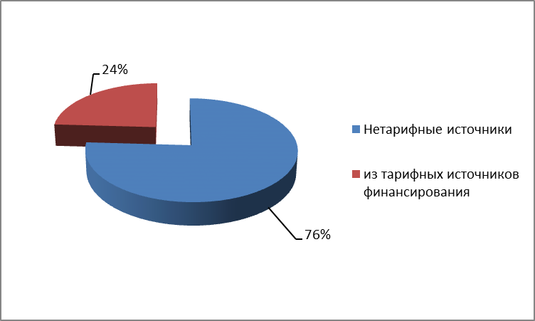

Рис. 2.1. Структура затрат в источники теплоснабжения

## Предложения по величине необходимых инвестиций в строительство, реконструкцию и техническое перевооружение тепловых сетей

Предложения по новому строительству, реконструкции и техническому перевооружению тепловых сетей и сооружений на них сформированы на основе мероприятий, приведенных в Обосновывающих материалах к схеме теплоснабжения: Главе 5 «Мастер-план развития систем теплоснабжения муниципального образования город Нижнекамск» и Главе 8 «Предложения по строительству и реконструкции тепловых сетей».

В данной главе представлены предложения и мероприятия по тепловым сетям города Нижнекамска.

Оценка стоимости капитальных вложений в реконструкцию и новое строительство тепловых сетей осуществлялась на основании укрупненных показателей стоимости перекладки тепловых сетей инвестиционных программ теплоснабжающих организаций города.

Сводная потребность в инвестициях в тепловые сети представлена в Табл. 2.2.

Сами мероприятия подробно описаны в Главе 8 «Предложения по строительству и реконструкции тепловых сетей» и в Главе 16 Реестр проектов схемы теплоснабжения.

Табл. 2.2. Сводная потребность в инвестициях в тепловых сети, тыс. руб. в прогнозных ценах без учета НДС

| Наименование мероприятия | Источник финансиро-вания | Всего потребность | 2019 год | 2020 год | 2021 год | 2022 год | 2023 год | 2024 год | 2025 год | 2026 год | 2027 год | 2028 год | 2029 год | 2030 год | 2031 год | 2032 год | 2033 год | 2034 год |
| --- | --- | --- | --- | --- | --- | --- | --- | --- | --- | --- | --- | --- | --- | --- | --- | --- | --- | --- |
| Предложения по строительству тепловых сетей для обеспечения перспективных приростов тепловой нагрузки | Плата за подключение | 2 084 738 | 171 109 | 93 754 | 90 090 | 166 877 | 81 074 | 128 410 | 164 539 | 132 543 | 111 690 | 138 325 | 115 984 | 177 393 | 144 321 | 117 247 | 122 789 | 128 594 |
| Предложения по строительству тепловых сетей для обеспечения перераспределения тепловой нагрузки | Амортизация | 68 973 |  |  |  |  |  | 68 973 |  |  |  |  |  |  |  |  |  |  |
| Предложения по реконструкция тепловых сетей с увеличением диаметра трубопроводов для обеспечения перспективных приростов тепловой нагрузки | Амортизация | 798 403 | 88 786 | 86 562 | 114 460 | 154 253 | 85 074 | 78 324 | 93 267 | 97 676 | - | - | - | - | - | - | - | - |
| Предложения по реконструкции тепловых сетей АО «Татэнерго», подлежащих замене в связи с исчерпанием эксплуатационного ресурса | Амортизация | 3 506 564 | 149 946 | 157 522 | 165 598 | 173 938 | 182 508 | 191 136 | 200 171 | 209 634 | 219 544 | 229 922 | 240 792 | 252 175 | 264 096 | 276 580 | 289 655 | 303 348 |
| Строительство и реконструкция насосных станций | Амортизация | 160 974 | - | 33 064 | 28 372 | 29 826 | 31 328 | 38 384 | - | - | - | - | - | - | - | - | - | - |
| Реконструкция (ремонт) тепловых сетей АО «ВКиЭХ» | Амортизация | 712 524 | 30 469 | 32 008 | 33 649 | 35 344 | 37 085 | 38 838 | 40 674 | 42 597 | 44 611 | 46 720 | 48 928 | 51 241 | 53 663 | 56 200 | 58 857 | 61 639 |
| Реконструкция ЦТП АО «ВКиЭХ» | Амортизация | 97 001 | 4 148 | 4 357 | 4 581 | 4 812 | 5 049 | 5 287 | 5 537 | 5 799 | 6 073 | 6 360 | 6 661 | 6 976 | 7 306 | 7 651 | 8 013 | 8 391 |
| Всего |  | 7 429 176 | 444 458 | 407 267 | 436 750 | 565 050 | 422 118 | 549 351 | 504 189 | 488 249 | 381 918 | 421 327 | 412 365 | 487 784 | 469 385 | 457 678 | 479 314 | 501 973 |
|  | в том числе за счет тарифных источников | 5 344 439 | 273 349 | 313 514 | 346 660 | 398 173 | 341 044 | 420 942 | 339 650 | 355 706 | 270 228 | 283 002 | 296 381 | 310 391 | 325 065 | 340 431 | 356 525 | 373 379 |

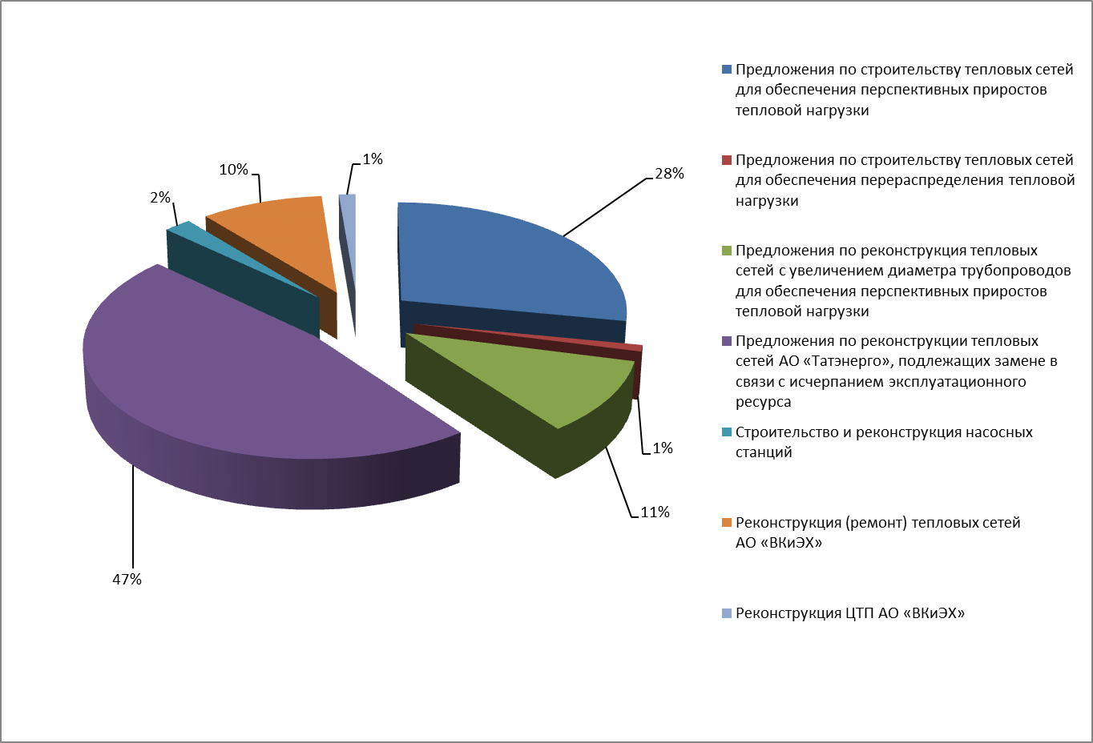

Рис. 2.2. Потребность в инвестициях в тепловые сети

# Обоснованные предложения по источникам инвестиций, обеспечивающих финансовые потребности для осуществления строительства, реконструкции и технического перевооружения источников тепловой энергии и тепловых сетей

Следует отметить, что в соответствии с ФЗ «О теплоснабжении» схема теплоснабжения является предпроектным документом, на основании которого осуществляется развитие систем теплоснабжения муниципального образования. Стоимость реализации мероприятий по развитию систем теплоснабжения, указанная в схеме теплоснабжения, определяется по укрупненным показателям и в результате разработки проектов может быть существенно скорректирована под влиянием различных факторов: условий прокладки трубопроводов, сроков строительства, сложности прокладки трубопроводов в границах земельных участков, насыщенных инженерными коммуникациями и инфраструктурными объектами, характера грунтов в местах прокладки, трассировки трубопроводов и т.д. Укрупненные нормативы цен строительства также не учитывают ряд факторов, влияющих на стоимость реализации проектов (затраты подрядных организаций, не относящиеся к строительно-монтажным работам, плата за землю и земельный налог в период строительства, снос зданий, перенос инженерных сетей и т.д.). В соответствии с документом данные затраты также учитываются при определении сметной стоимости работ.

Предлагаемые к реализации мероприятия по типам источников инвестиций можно разделить на несколько групп.

Мероприятия по реконструкции источников теплоснабжения и тепловых сетей в большинстве своем выполняются из тарифных источников – собственных или привлечённых кредитных средств с возвратом инвестиций за счет амортизационных отчислений.

Отдельно необходимо отметить мероприятие, предусмотренное ООО «Нижнекамская ТЭЦ» - «Реконструкция установленных энергетических котлоагрегатов ТГМЕ-464 Нижнекамской ТЭЦ для сжигания нефтяного кокса в виде пыли с установки замедленного коксования АО «ТАНЕКО». Данное мероприятие выполняется за счет нетарифных источников финансирования – привлеченных или собственных средств компании с возвратом инвестиций за счет снижения производственных расходов, включая расходы на энергоресурсы, вследствие повышения эффективности регулируемого вида деятельности с возвратом инвестиций за счет внедрения энергосберегающих мероприятий (снижение затрат стоимости при выработке тепловой энергии за счет перехода к альтернативным топливным источникам).

Мероприятия по подключению новых потребителей финансируются за счет платы за подключение или за счет средств застройщиков с последующим возвратом инвестиций за счет платы за подключение или оплаты жилья покупателем.

# Оценка эффективности инвестиций

Эффективность инвестиций оценивалась только для мероприятий, направленных на улучшение показателей эффективности теплоснабжения, а также на переключение тепловых нагрузок между источниками теплоснабжения. Эффективность инвестиций в такие мероприятия как строительство и реконструкция тепловых сетей для присоединения новых потребителей не оценивалась, поскольку присоединение новых потребителей финансируется за счет платы за подключение и/или выполнение технических условий по подключению к сетям, что не несет дополнительной нагрузки на ТСО.

Наиболее существенным изменением в системе теплоснабжения города Нижнекамска можно считать рост тарифа на отпуск тепловой энергии с коллекторов филиала ОАО «ТГК-16» - Нижнекамская ТЭЦ (ПТК-1).

Сравнение тарифа на отпуск тепловой энергии с коллекторов филиала ОАО «ТГК-16» - Нижнекамская ТЭЦ (ПТК-1) с соответствующим тарифом ООО «Нижнекамская ТЭЦ» представлено ниже.

Утвержденная схема теплоснабжения предполагала сохранение тарифа ПТК-1 с ростом по индексу Минэкономразвития. Исходя из этого был предложен вариант сохранения распределения отпуска в сети АО «Татэнерго» от ПТК-1 и ПТК-2 на уровне 60/40, соответственно, так как тепловая энергия от ПТК-1 отпускалась дешевле, что положительно сказывалось на конечном тарифе для населения и позволяло осуществлять инвестиции в тепловые сети.

Однако, ОАО «ТГК-16» защитило долгосрочный тариф с существенным ростом тарифа на 2019 год (Постановление ГКРТТ от 17.12.2018 №5-87/тэ).

В сравнении с долгосрочным тарифом ООО «Нижнекамская ТЭЦ» (Постановление ГКРТТ от 07.12.2018 №5-67/тэ) тариф на отпуск от ОАО «ТГК-16» стал менее привлекательным.

В этой связи были оценены возможности по переключению нагрузки таким образом, чтобы максимально загрузить более экономически привлекательный источник - ООО «Нижнекамская ТЭЦ».

Расчеты показали, что без существенных перекладок и реконструкций объем распределения поставки тепловой энергии от ПТК-1 и ПТК-2 в сети АО «Татэнерго» может быть изменен с условных 60/40 на 50/50.

Для осуществления данного перевода необходимо:

- Подключить к работе три насоса ПНС 7 для перекачки теплоносителя из обратного трубопровода сетевой воды расходом 4200 т/ч;

- В павильоне П4 подключить трубопровод на мкр. 6,7,8,9 на тепловод Город - 3. В ТК-37 отключить от Тепловода Город-2.

- В ТК-14 отключить «уличную» магистраль Ду 200 мм в сторону проспекта Химиков (Тепловод Город -1) и запитать от тепловода Город-3 в камере ТК-8.

Табл. 4.1. Рост тарифов с коллекторов Нижнекамских ТЭЦ

|  |  |  |  |  |  |  |  |  |  |  |  |  |
| --- | --- | --- | --- | --- | --- | --- | --- | --- | --- | --- | --- | --- |
| Тариф утвержденный | 2018 год | | 2019 год | | 2020 год | | 2021 год | | 2022 год | | 2023 год | |
| 1 пол | 2 пол | 1 пол | 2 пол | 1 пол | 2 пол | 1 пол | 2 пол | 1 пол | 2 пол | 1 пол | 2 пол |
| Филиал ТГК-16 Нижнекамская ТЭЦ (ПТК-1) | 457,4 | 475,2 | 475,2 | 717,0 | 637,0 | 648,3 | 648,3 | 676,1 | 676,1 | 684,3 | 684,3 | 719,0 |
| ООО Нижнекамская ТЭЦ (ПТК-2) | 523,8 | 560,7 | 560,7 | 658,7 | 613,6 | 618,7 | 618,7 | 644,0 | 644,0 | 651,6 | 651,6 | 681,3 |

Табл. 4.2. Рост тарифов с коллекторов Нижнекамских ТЭЦ (приведенный к годовому тариф)

|  |  |  |  |  |  |  |
| --- | --- | --- | --- | --- | --- | --- |
| Наименование ТСО | 2018 год | 2019 год | 2020 год | 2021 год | 2022 год | 2023 год |
| Филиал ТГК-16 Нижнекамская ТЭЦ (ПТК-1) | 467,2 | 608,2 | 643,2 | 663,6 | 680,6 | 703,4 |
| ООО Нижнекамская ТЭЦ (ПТК-2) | 544,1 | 614,6 | 616,4 | 632,6 | 648,2 | 667,9 |
| Прогноз тарифа ПТК-1 согласно утвержденной схемы | 464,5 | 510,0 | 529,9 | 550,6 | 572,0 | 594,3 |

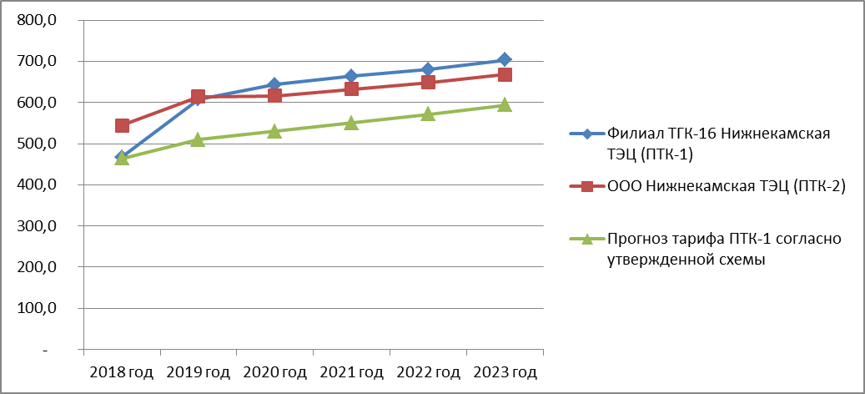

Рис. 4.1. Рост тарифа на горячую воду с коллекторов Нижнекамских ТЭЦ, руб./Гкал

Табл. 4.3. Оценка финансовых затрат АО «Татэнерго» на покупку т/э при перераспределении нагрузок

|  |  |  |  |  |  |
| --- | --- | --- | --- | --- | --- |
| Параметр | 2019 год | 2020 год | 2021 год | 2022 год | 2023 год |
| Распределение отпуска по утвержденной схеме | | | | | |
| Отпуск в сети НкТС от ПТК-1, тыс. Гкал | 1 141 413 | 1 147 399 | 1 155 327 | 1 158 375 | 1 158 375 |
| Отпуск в сети НкТС от ПТК-2, тыс. Гкал | 761 263 | 766 823 | 770 179 | 771 916 | 778 828 |
| Тариф ПТК-1, руб./Гкал | 608,2 | 643,2 | 663,6 | 680,6 | 703,4 |
| Тариф ПТК-2, руб./Гкал | 614,6 | 616,4 | 632,6 | 648,2 | 667,9 |
| Затраты АО "Татэнерго" на покупку т/э (утвержденный вариант) , млн. руб. | 1 162,1 | 1 210,7 | 1 253,9 | 1 288,7 | 1 334,9 |
| Распределение отпуска по актуализированной схеме | | | | | |
| Отпуск в сети НкТС от ПТК-1, тыс. Гкал | 988 477 | 994 464 | 1 002 391 | 1 005 439 | 1 005 439 |
| Отпуск в сети НкТС от ПТК-2, тыс. Гкал | 914 199 | 919 759 | 923 115 | 924 852 | 931 764 |
| Тариф ПТК-1, руб./Гкал | 608,2 | 643,2 | 663,6 | 680,6 | 703,4 |
| Тариф ПТК-2, руб./Гкал | 614,6 | 616,4 | 632,6 | 648,2 | 667,9 |
| Затраты АО "Татэнерго" на покупку т/э (вариант равномерного распределения) , млн. руб. | 1 163,1 | 1 206,6 | 1 249,2 | 1 283,8 | 1 329,5 |
| Экономия финансовых ресурсов, млн. руб. | - 1,0 | 4,1 | 4,7 | 5,0 | 5,4 |

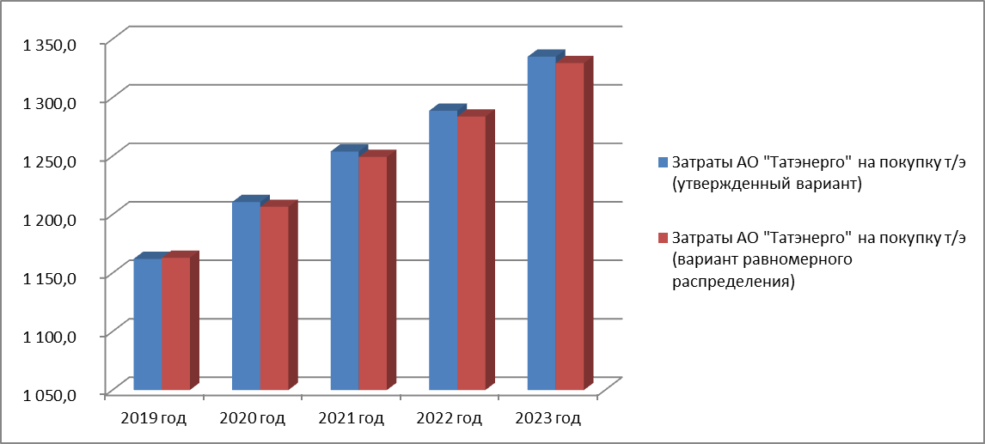

Рис. 4.2. Сравнение затрат АО «Татэнерго» на покупку т/э при перераспределении нагрузок

## Оценка эффективности проекта по сжиганию нефтяного кокса

Планами ООО «Нижнекамская ТЭЦ» предусматривается реализация масштабного проекта по реконструкции установленных энергетических котлоагрегатов ТГМЕ-464 Нижнекамской ТЭЦ для сжигания нефтяного кокса в виде пыли с установки замедленного коксования АО «ТАНЕКО».

Стоимость решения оценивается в 9 668 010 в ценах 2018 года.

Такое решение позволит существенно сократить затраты топлива (в денежном эквиваленте) на выработку тепловой энергии.

В Табл. 4.4 представлен расчет экономической эффективности реализации данного проекта.

Согласно выполненным расчетам данный проект будет являться экономически обоснованным при стоимость тонны коксовой пыли не более 2 тыс. рублей.

Тогда внутренняя норма доходности, IRR составит 21%, Суммарный дисконтированный денежный поток за 15 лет составит более 1,5 млрд. руб.

Табл. 4.4. Расчет экономической эффективности мероприятий по замещению природного газа коксом на Нижнекамской ТЭЦ (ПТК-2)

| **Наименование параметра** | **2018 год** | **2019 год** | **2020 год** | **2021 год** | **2022 год** | **2023 год** | **2024 год** | **2025 год** | **2026 год** | **2027 год** | **2028 год** | **2029 год** | **2030 год** | **2031 год** | **2032 год** | **2033 год** | **2034 год** |
| --- | --- | --- | --- | --- | --- | --- | --- | --- | --- | --- | --- | --- | --- | --- | --- | --- | --- |
| Расход нефтяного кокса, т у.т. |  |  |  | 780 000 | 780 000 | 780 000 | 780 000 | 780 000 | 780 000 | 780 000 | 780 000 | 780 000 | 780 000 | 780 000 | 780 000 | 780 000 | 780 000 |
| Объем природного газа, замещаемый коксом, тыс. м3 | - | - | - | 670 349,9 | 670 349,9 | 670 349,9 | 670 349,9 | 670 349,9 | 670 349,9 | 670 349,9 | 670 349,9 | 670 349,9 | 670 349,9 | 670 349,9 | 670 349,9 | 670 349,9 | 670 349,9 |
| Тариф на газ, руб./тыс. м3 | 4 628,2 | 4 693,0 | 4 833,8 | 4 978,8 | 5 128,2 | 5 282,0 | 5 440,5 | 5 603,7 | 5 771,8 | 5 945,0 | 6 123,3 | 6 307,0 | 6 496,2 | 6 691,1 | 6 891,8 | 7 098,6 | 7 311,5 |
| Объем экономии газа, тыс. руб. | - | - | - | 3 337 545 | 3 437 671 | 3 540 801 | 3 647 025 | 3 756 436 | 3 869 129 | 3 985 203 | 4 104 759 | 4 227 902 | 4 354 739 | 4 485 381 | 4 619 942 | 4 758 541 | 4 901 297 |
| Затраты кокса, тонн |  |  |  | 700 000 | 700 000 | 700 000 | 700 000 | 700 000 | 700 000 | 700 000 | 700 000 | 700 000 | 700 000 | 700 000 | 700 000 | 700 000 | 700 000 |
| **Предельная стоимость кокса, руб./тонн** |  | **2 000** | **2 060** | **2 122** | **2 185** | **2 251** | **2 319** | **2 388** | **2 460** | **2 534** | **2 610** | **2 688** | **2 768** | **2 852** | **2 937** | **3 025** | **3 116** |
| Затраты кокса, тыс. руб. |  |  |  | 1 485 260 | 1 529 818 | 1 575 712 | 1 622 984 | 1 671 673 | 1 721 823 | 1 773 478 | 1 826 682 | 1 881 483 | 1 937 927 | 1 996 065 | 2 055 947 | 2 117 626 | 2 181 154 |
| Объем необходимых инвестиций, тыс. руб. | 9 668 010 |  |  |  |  |  |  |  |  |  |  |  |  |  |  |  |  |
| Объем необходимых инвестиций в прогнозных ценах, тыс. руб. |  | 5 076 761 | 5 333 258 |  |  |  |  |  |  |  |  |  |  |  |  |  |  |
| Объем ежегодных отчислений в обслуживание кредита, тыс. руб. |  | - 745 392 | - 1 528 443 | - 1 528 443 | - 1 528 443 | - 1 528 443 | - 1 528 443 | - 1 528 443 | - 1 528 443 | - 1 528 443 | - 1 528 443 | - 1 528 443 | - 1 528 443 | - 1 528 443 | - 1 528 443 | - 1 528 443 | - 1 528 443 |
| Денежный поток, тыс. руб. | - | - 745 392 | - 1 528 443 | 323 842 | 379 410 | 436 646 | 495 598 | 556 320 | 618 862 | 683 282 | 749 633 | 817 976 | 888 368 | 960 873 | 1 035 552 | 1 112 472 | 1 191 699 |
| **Дисконтированный денежный поток, тыс. руб.** | **-** | **- 745 392** | **- 1 364 681** | **258 164** | **270 057** | **277 496** | **281 216** | **281 849** | **279 942** | **275 966** | **270 325** | **263 366** | **255 385** | **246 632** | **237 322** | **227 634** | **217 719** |
| **Суммарный дисконтированный денежный поток, тыс. руб.** | **1 533 000** |  |  |  |  |  |  |  |  |  |  |  |  |  |  |  |  |
| **Внутренняя норма доходности, IRR, %** | **21%** |  |  |  |  |  |  |  |  |  |  |  |  |  |  |  |  |

# Оценка ценовых последствий

Результаты расчета тарифных последствий представлены на рисунках ниже.

Как видно из представленных графиков тариф филиала ОАО «ТГК-16» - Нижнекамская ТЭЦ сравнивается с тарифом ООО «Нижнекамская ТЭЦ». Тариф с коллекторов растет несколько более высокими темпами, чем предполагалось утвержденной схемой теплоснабжения.

Прогноз роста тарифа АО «Татэнерго» в целом соответствует прогнозу утвержденной схемы теплоснабжения.

Однако, вследствие роста тарифов на тепловую энергию, отпускаемую с коллекторов Нижнекамских ТЭЦ (особенно с ПТК-1) утвержденный тариф АО «Татэнерго» становится несколько ниже экономически обоснованного. Также и имеющиеся инвестиционные ресурсы (амортизация, ремонт) не позволяют осуществить все необходимые реконструкции. Обеспеченность инвестиционными ресурсами АО «Татэнерго» составляет в среднем от 60 до 90%. Для оптимизации инвестиционных затрат рекомендуется выполнять мероприятия по обновлению тепловых сетей в наиболее «узких» местах по результатам проведения технического освидетельствования трубопроводов.

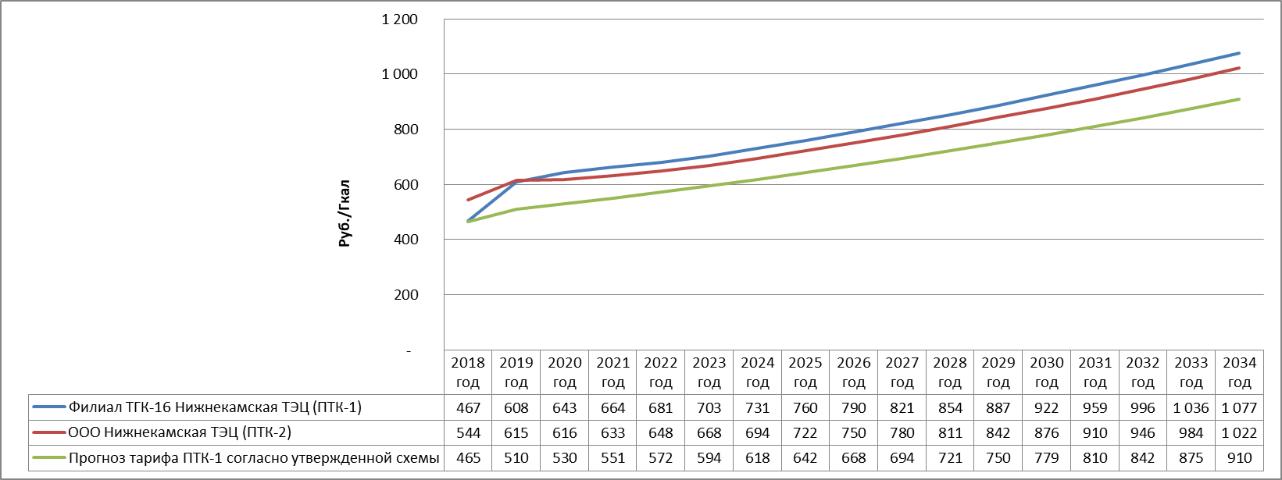

Рис. 5.1. Прогноз тарифа на коллекторах Нижнекамских ТЭЦ

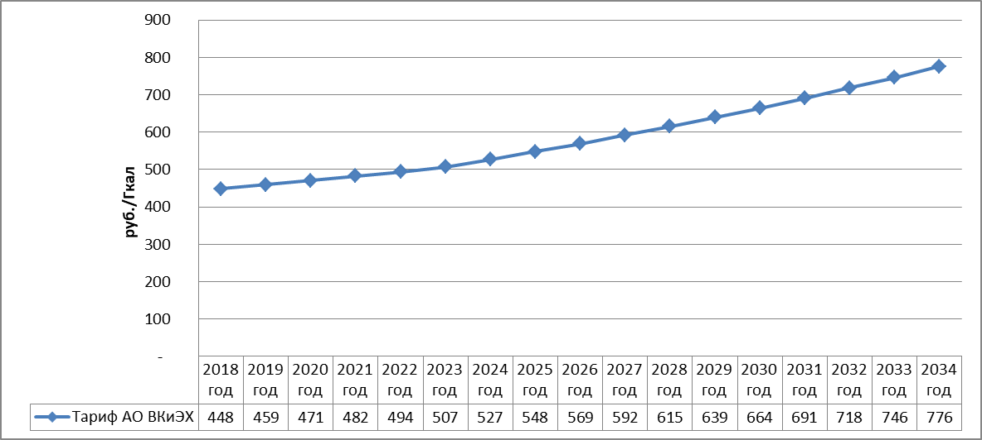

Рис. 5.2. Прогноз тарифа на передачу тепловой энергии по сетям АО «ВКиЭХ»

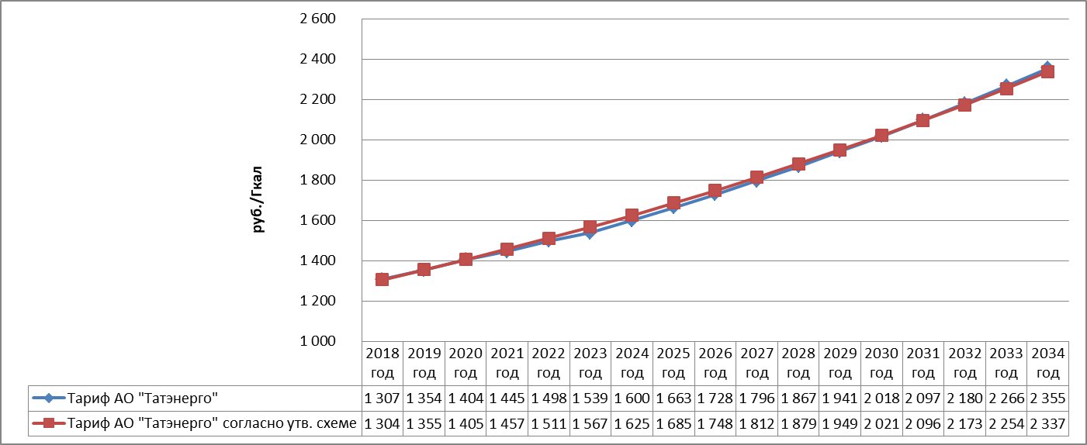

Рис. 5.3. Прогноз тарифа АО «Татэнерго»